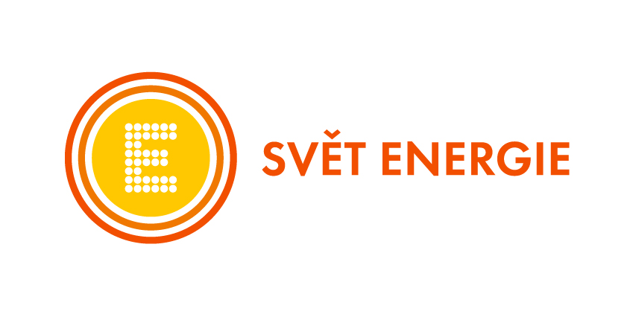
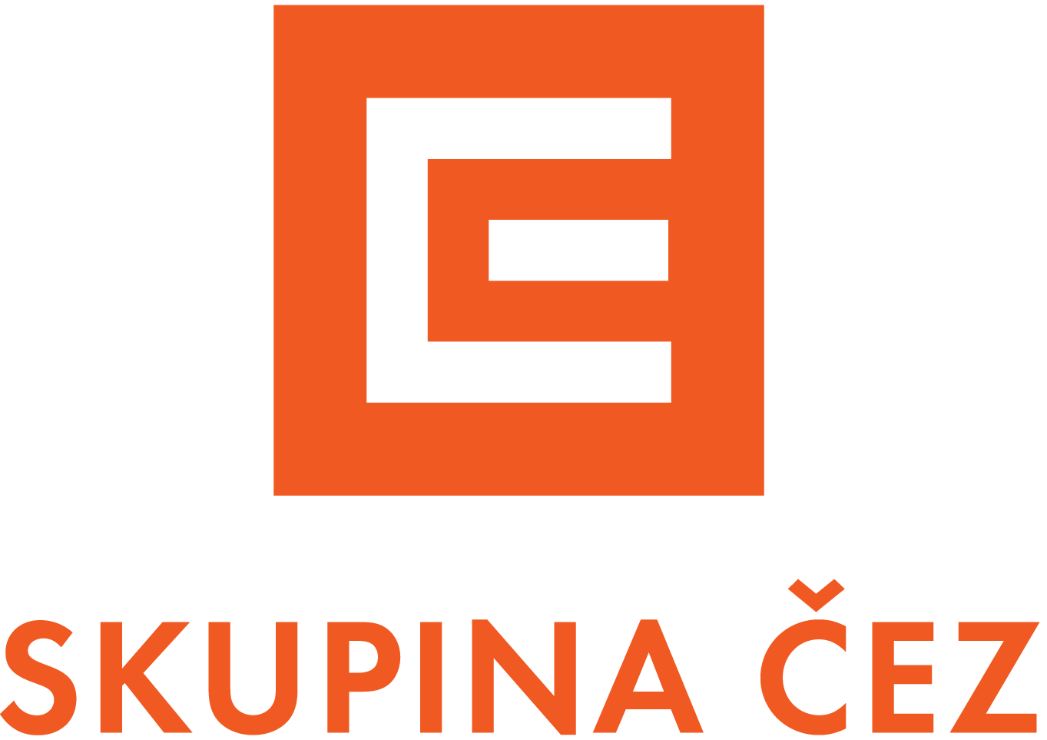

Základní informace

pro účastníky devátého setkání
Klubu Svět energie

Srní

22. – 23. října 2009

Program 9. setkání Klubu Svět energie:

ČTVRTEK, 22. 10. 2009

08:00 odjezd z Prahy společně autobusem
11:30 – 12:00 příjezd do hotelu, ubytování, coffee break
12:00 – 13:00 společná přednáška OZE pro KSE i průvodce IC ČEZ
Ladislav Kohout, SSE Chomutov
13:00 – 14:00 oběd v hotelu
14:00 – 15:00 procházka k vodní nádrži, Klostermannova vyhlídka (komentář J. Běla)
15:00 – 15:15 přejezd do Modravy
15:15 – 16:15 Prohlídka Muzea dřevařství, Modrava
16:30 přejezd zpět do hotelu
17:00 – 18:00 večeře
18:00 – 19:00 přednáška L. Kohouta – II. část (45 min prezentace + 15 min diskuze)
19:00 – 19:45 prezentace Marie Dufkové
20:00 volný program – prostor pro výměnu zkušeností, seznámení s novými členy apod.

PÁTEK, 23. 10. 2009

7:30 – 8:30 snídaně
8:45 odjezd na exkurzi
9:00 – 11:00 exkurze (Čeňkova pila, Vydra)
11:00 – 12:00 Vchynicko – Tetovský plavební kanál – doprovod a komentář Jiřího Běla (IC Vydra)
12:00 odjezd zpět do hotelu
12:30 – 13:30 oběd,
13:30 – 13:50 odubytování, odjezd do Prahy
16:30 předpokládaný příjezd do Prahy

Podrobnější informace ke společnému odjezdu:

čtvrtek, 22. 10. 2009 v 7:50 hod. – sraz všech účastníků, kteří chtějí využít společné dopravy, na Hlavním nádraží (metro C, zastávka Hlavní nádraží) u Fantovy kavárny
- kontakt na osobu, která bude organizovat odjezd autobusu: Pavel Rejzek (602 469 235)

8:00 hod odjezd autobusu

Informace o ubytování:
Hotel Vydra, Srní
Adresa: Srní 44, http://www.energotour.cz/index2.php?action=vydra.php&lng=cz
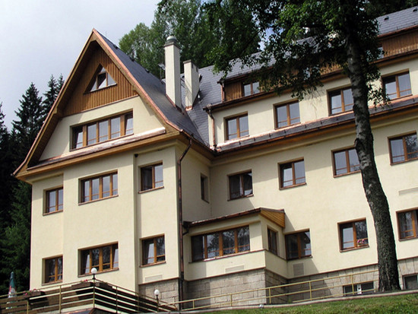
Hotel Vydra se nachází u obce Srní v jedné z nejkrásnějších částí Šumavy. V letním období jsou zde dobré podmínky pro pěší turistiku i pro turistiku na horských kolech. Návštěvníci mohou využít upravené turistické stezky a cyklotrasy v Národním parku Šumava.Ubytování je ve 2-4lůžkových pokojích s vlastním sociálním zařízením. Na každém pokoji je televizor a telefon. Hostům je k dispozici společenská místnost, bar. V hotelu je sauna, relaxační bazén, solárium, venkovní bazén, tenisový kurt, volejbalové hříště, minigolf, dětská herna, malé fitcentrum. Stravování je zajištěno v hotelové restauraci, snídaně formou bufetu, obědy a večeře výběrem z menu. Hosté si mohou obědy a večeře vybrat i dle jídelního lístku. V hotelu jsou k dispozici salonky na semináře a školení vč. AV vybavení.
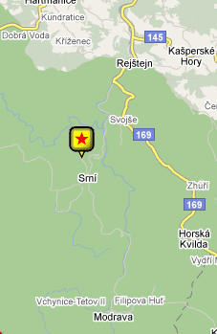
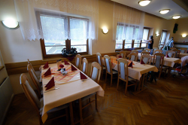

Blíže o programu setkání KSE

Národní park Šumava

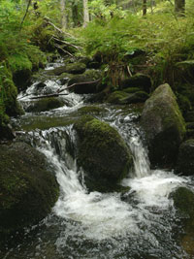
Uprostřed Evropy, podél hranic Německa, Česka a Rakouska, na evropském rozvodí, z něhož jako ze „střechy“ Evropy stékají vody řekou Vltavou a dále Labem do Severního moře, do Dunaje a Černého moře vody z německé (Bavorský les) i rakouské strany (Mühlviertel), leží lesnatý hornatý masiv Šumava / Bavorský les.
Jako jeden z největších souvislých komplexů lesa ve střední Evropě je nazýván i Zeleným srdcem Evropy. Na 920 km² zde leží dva národní parky - na německé straně od r. 1970 NP Bavorský les, na české od r. 1991 největší český národní park NP Šumava s 680 km².
Očekává Vás tu krajina místy až mystická - rozlehlé náhorní planiny s horskými smrčinami jako někde na severu Evropy, zádumčivá rašeliniště - slatě na náhorních plošinách Šumavských Plání, luhy v údolní nivě Vltavy, ledovcová jezera ve strmých ledovci vymodelovaných karech pod hraničním hřebenem, nabízejícím zase výhled až k alpským ledovcům.
I když les je tu téměř všudypřítomný, najdete tu jako oživení krajiny i jinou než lesní přírodu - hluboce zaříznutá údolí se skalními útvary a balvanitými sutěmi nad peřejnatými horskými bystřinami, či zbytky bývalé kulturní krajiny horských pastvin a luk, desítky let se vyvíjející bez obhospodařování člověkem.
Od prvních návrhů na ochranu Šumavy jako přírodního parku v roce 1911, přes výzvu prof. Komárka v roce 1946 k vyhlášení Šumavy za národní park i další pokusy v letech 1968 - 1969 a v 80.letech, uplynula do vyhlášení NP Šumava dlouhá doba. Byla vyplněna dílčími kroky k ochraně jednotlivých území jako přírodních rezervací i "předstupněm" velkoplošné ochrany v podobě vyhlášení největší chráněné krajinné oblasti (CHKO) tehdejšího československého státu (r.1963 - CHKO Šumava o rozloze 163000 ha).
Území NP Šumava zahrnuje většinu z nejcennějších přírodních společenstev Šumavy s potřebou přísné ochrany. Touha poznávat přírodu i historii, sžívat se s přírodou v rozsáhlém území NP i orientace cílů národního parku na umožnění těchto poznávacích a relaxačních aktivit, tak důležitých pro moderního člověka, je smyslem "lidské" dimenze i v NP Šumava.

Klostermannova vyhlídka

Karel Klostermann (1848 - 1923)

Prozaik, představitel realistického venkovského románu. V literárních začátcích psal německy, většinu díla vytvořil však v češtině. Zachytil tradice, život i zvyky obyvatel Šumavy a krásy její přírody. Z jeho díla jsou nejznámější romány Ze světa lesních samot, V ráji šumavském a Mlhy na blatech. Jeho povídky jsou soustředěny v souborech V srdci šumavských hvozdů a Pošumavské rapsodie. V románu Skláři zachytil krizi sklářského průmyslu na Šumavě. Upomínky na tuto známou osobnost se na Šumavě dochovaly na řadě míst - Klostermannova socha na Javorníku, Klostermannova stezka z Nicova do Kašperských Hor, Klostermannova vyhlídka u Srní, Klostermannova chata na Modravě atd.

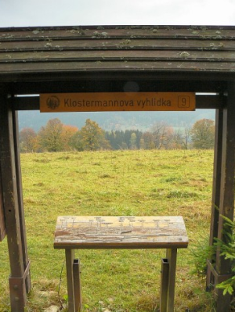

Muzeum dřevařství na Modravě

Centrum dřevařství na Modravě nabízí unikátní interaktivní expozici, kde se návštěvníci mohou vlastníma rukama dotknout tajemství a moudrosti našich předků, vyzkoušet si tisíce let staré technologie - používané starověkými egypťany, ale též zažijí, že je dřevo i po skácení stromu stále živé a dokáže se měnit, což nám v některých případech dokáže pořádně zamotat hlavu. Zkrátka mohou prozkoumat technické a technologické fígle a vymoženosti, včetně jejich populárně - vědeckého vysvětlení.
To, co se laikovi a běžnému konzumentovi jeví jako tajemství či „velká věda“, je zde jednoduše objasněno a ukázáno. Interaktivní expozice nabízí celkem 15 zastavení, která charakterizují a ukazují tematiku vztahu člověka k různým formám dřeva. Část těchto zastavení je uzpůsobena pro děti a zatímco si v dětském koutku budou moci hrát, vy se budete nořit do tajů tohoto přírodního materiálu. Možnost volby je návštěvníkovi dána též při tom, do jaké hloubky chce danou „problematiku“ zkoumat. Prožití volného času na Modravě je velmi příjemnou alternativou k trávení „tradiční“ dovolené na Šumavě. Významným benefitem pro tento nový typ trávení dovolené i víkendů je skutečnost, že i přes deštivé letní počasí nebo zimu bez sněhové nadílky či během krátkého jara a na podzim, kdy není na Šumavě téměř co dělat - zde příjemně strávíte svůj volný čas a ještě se můžete zábavnou formou mnohé dozvědět a získat nové poznatky, dojmy a inspirující podněty.

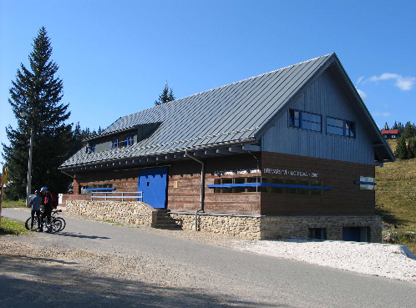

Řeka Vydra
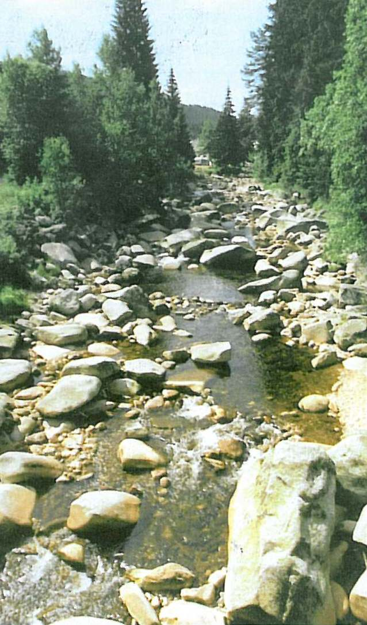
Nejkrásnější šumavská říčka Vydra pramení ve výšce 1298 metrů nad mořem pod Luzným. Vzniká spojením několika potoků: Roklanského, Modravského a Filipohutského. Její délka je od Modravy k Čeňkově Pile 12 km. Její spád od Modravy k soutoku s Křemelnou, kde vzniká řeka Otava, je 353 m.

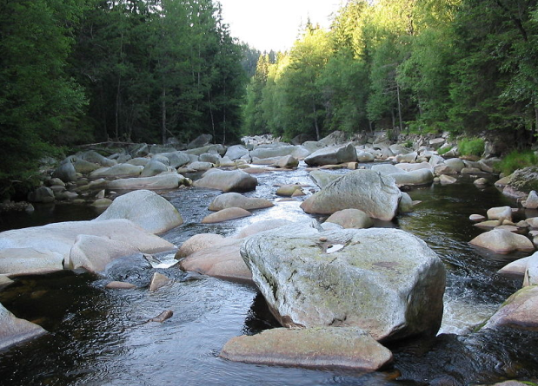

Vodní elektrárna Vydra a Vchynicko-Tetovský kanál
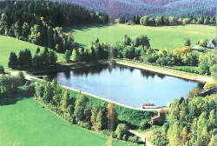
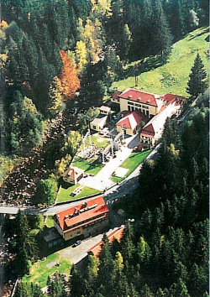
Vodní elektrárna Vydra je situována v malebné šumavské krajině v blízkosti soutoku Vydry a Křemelné mezi obcemi Rejštejnem a Srní. Řeka Vydra má na své horním toku velký spád a značnou část roku i dost vody. Stavba elektrárny začala v roce 1937 po dlouhém a důkladném přípravném řízení. V roce 1939 byla uvedena do provozu jako průtočná a do úplného provozu byla uvedena v lednu 1942 po dokončení akumulační nádrže. Autorem řešení a hlavním kolaudátorem byl Ing. Karel Kosek, který již před tím ve dvacátých letech připravil technické řešení přečerpací elektrárny pod Černým jezerem. Investorem této stavby byla akciová společnost Západočeské elektrárny, kde se o realizaci tohoto záměru především zasloužil předseda správní rady p. Ksandr. Projekt tohoto díla spočíval ve využití Vchynicko-Tetovského kanálu, vybudovaného v letech 1799 – 1801 schwarzenberským inženýrem Josefem Rosenbauerem. Kanál sloužil proplavení dříví a obcházel kamenité koryto Vydry. Dřevo se plavilo do Křemelné a po dalších řekách do Prahy. Po omezení těžby dřeva význam kanálu klesal a pro hydroenergetiku byla nalezeno jeho další nejvýhodnější využití. Voda z kanálu u Mechova (délka kanálu 9,2 km) se vede podzemním přivaděčem (část tlakového potrubí, větší část zděný kanál) o celkové délce 3,2 km do akumulační nádrže (67 000 m³) u osady Sedlo. Akumulační nádrž byla vybudována proto, aby se zde mohla v dobách menšího zatížení energetické sítě zadržovat a v dobách špiček pak použít pro výrobu elektrické energie. Z nádrže se voda vede přes vodní zámek tlakovým ocelovým potrubím o spádu 215 m do elektrárny na břehu Vydry. Celé technické řešení bylo citlivě zasazeno do šumavské přírody a svou jedinečnou koncepcí patří mezi naše významné technické stavby.

Vodní elektrárna Čeňkova pila

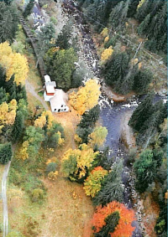
Málokdo asi uvěří tomu, že by elektrárna mohla vzniknout z pily. Na malebném soutoku dvou šumavských říček Vydry a Křemelné se však o tom můžeme přesvědčit. Elektrárna Čeňkova pila totiž dostává svému jménu, a navíc je národní technickou památkou.
Na místě, odkud se dříve plavilo dřevo převážně do Dlouhé Vsi, kde se pak zpracovávalo na pile nebo vázalo do vorů, zřídil v polovině 19. století významný pražský podnikatel Čeněk Bubeníček vodní pilu a sklad dřeva.
V roce 1908 prošla pila modernizací a byla instalována tři vodní kola – dvě poháněla dva typy katrů pro zpracování různého druhu dřeva, třetí sloužilo pro pohon dřevoobráběcích strojů. Když celý objekt přešel do majetku Kašperských Hor, požádala tato obec hejtmanství v Sušici o povolení k výstavbě elektrárny, které bylo uděleno 6. 11. 1912. Projekt a dodávka elektrické části strojů byly objednány u firmy Brown-Boweri Wien. Vybavení elektrické části soustrojí, např. generátor o výkonu 96 kW, samočinný regulátor napětí, ochrana proti přepětí apod., bylo na tehdejší dobu velmi moderní. Podle zmíněného povolení bylo vybudováno vedení 3 kV na dřevěných sloupech v délce 8,3 km, které napájelo elektřinou celé tehdejší město Kašperstvé Hory. Venkovní vedení bylo před městem napojeno na zemní kabel 3 kV a končilo ve dvou trafostanicích ve městě.
Strojní část byla vybavena Francisovou horizontální turbínou o výkonu 125 koní od firmy Voight, která také dodala olejotlaký regulátor. Turbína je umístěna ve zděné kašně postavené vedle nevelké budovy strojovny. Kašna má jehlancovitou stříšku s charakteristickou věžičkou.
Původní náhon vyzděný kamennými kvádry byl po výstavbě elektrárny upraven pro spád 9,3 m, kanál v délce 105 m byl doplněn dřevěnými vantrokami dlouhými 136 m a podepřenými masivními pilíři.

Strojovna vodní elektrárny Vydra:
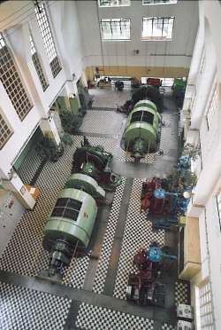

Přednášky

Program bude samozřejmě doplněn několika zajímavými a tématickými přednáškami:

Čtvrtek, 22.10.2009 Marie Dufková (ČEZ): „Novinky nejen ve vzdělávacím programu“
Ladislav Kohout: Přednáška OZE

Z materiálů setkání bude sestaveno CD, které následně obdrží všichni účastníci.

Jídelní lístek při 9. setkání Klubu Svět energie

22/10 Oběd – výběr

Polévka hovězí s játrovými knedlíčky
150g Svíčková na smetaně podávaná s houskovým knedlíkem a brusinkami
200g Kuřecí perkelt, pečivo
350g Variace čerstvé zeleniny se sýrem
Jablečný závin se šlehačkou

22/10 Večeře – výběr

Smažené krabí tyčinky
150g Kuřecí medailónky na kari, doplněné jablky, dušená rýže
150g Variace mas na jehle, restované brambory
350g Selský salát (vejce, sýr, krutony)
Borůvkový koláč

23/10 Oběd – výběr

Sýrová roláda
200g Smažený vepřový řízek v trojobalu, bramborová kaše, citrón
150g Kuřecí plátek v sýrovém těstíčku, pažitkové brambory
150g Variace smažených sýrů, vařené brambory, zeleninový salát
Ovocný koláč

